工程编译正常时的工程文件结构图如下：
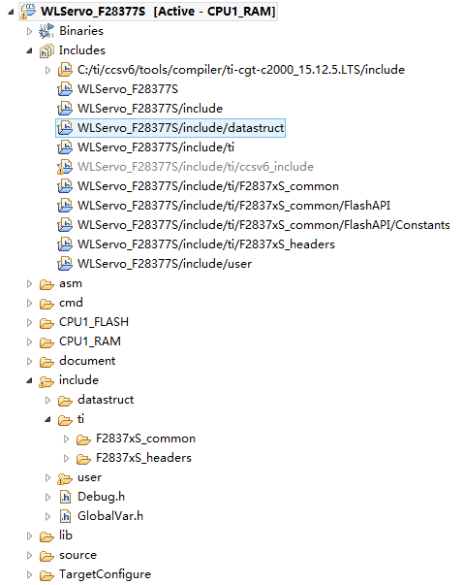
其中第四行的c:/ti....引用为绝对引用，当工程需要拷贝到其它工作平台的时候这部分难以保证工程正常的编译。故准备在配置中用如图中第九行所示的ccsv6_include路径文件夹代替上述引用，只是将第四行所对应的文件夹include下的所有文件（也包含了c文件）复制到第九行所示的ccsv6_include文件夹下，并在配置中进行了工程内部关联。
下图所示为更改前的配置路径：
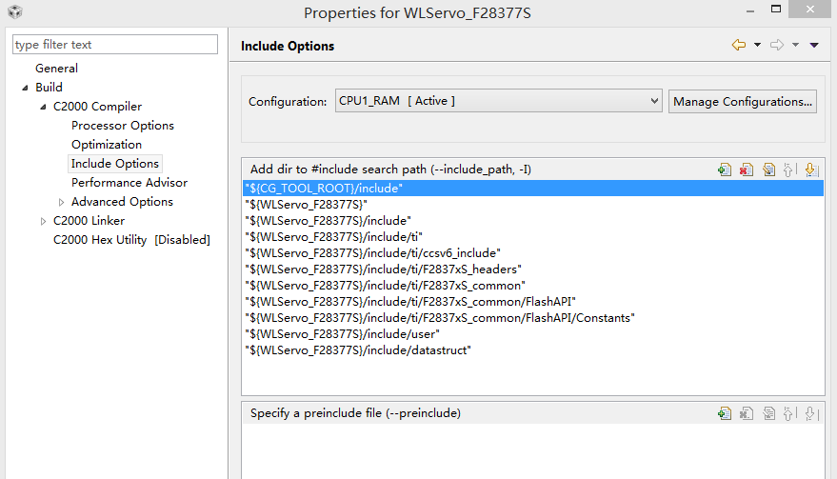
其中蓝色条所对应的即为系统默认关联的路径。在该图中将蓝色条所对应的关联路径"${CG_TOOL_ROOT}/include"去掉，同时增加如第五行的关联路径，如下图所示：
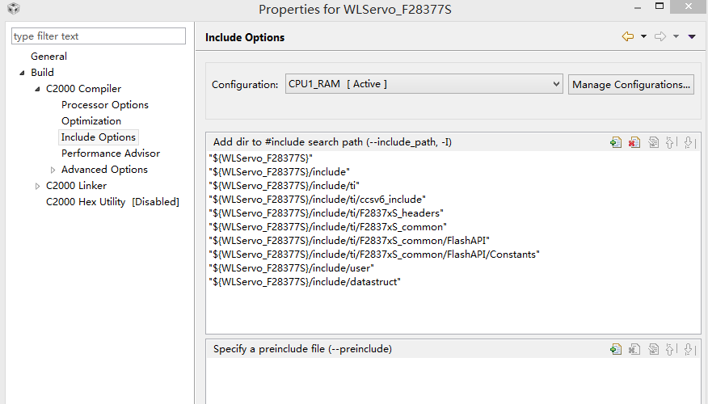
同时在工程文件夹下创建一个包含上述关联文件的文件夹ccsv6_include，如下图中include/ti/ccsv6_include所示：
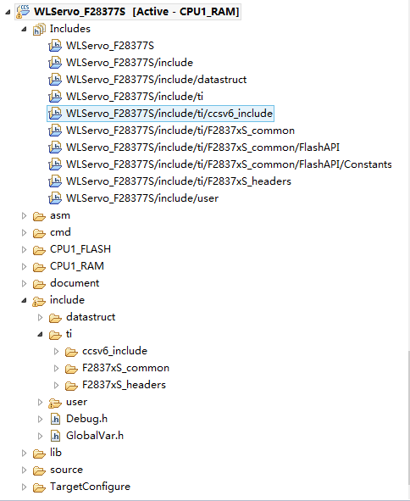
此时编译后出现了比较多的错误，如下三图所描述的，前后仅仅只是包含的路径发生变化而已。
